|  |
| --- |
| cifp Juan de colonia |
| Programación de Servicios y Procesos |
| UT2: Actividad de colas con multihilos |
|  |
| **Alexis López Briongos Dam2t** |
| **09/11/2023** |

|  |
| --- |
|  |

*Índice*

Clase Cola 2

Clase Productor 3

Clase Consumidor 4

Clase Principal y Resultado 5

# Clase Cola

* Esta clase es la que se dedicará a gestionar las entradas y salidas de la clase Productor y Consumidor.

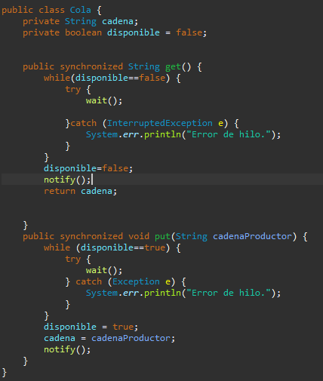

* Si el hilo consumidor utiliza el método get() entra en el método sincronizado, después en el bucle y se queda pausado hasta que el hilo productor introduzca un valor, lo despierte y ya pueda retornar el valor y despertar al hilo productor para poder permitirle que vuelva a meter otro valor en el método put(String valor).
* Si el productor utiliza el método put(String valor) entra en el método sincronizado, obvia el bucle, establece el valor a true, iguala el valor de la cadena a el valor introducido por el productor y realiza un notify(), por si el hilo consumidor está dormido pueda despertarle.
* Si el hilo productor intenta entrar de nuevo al método put al estar el valor en true se quedara pausado hasta que el hilo consumidor llame al método get() y despierte al hilo productor.

# Clase Productor

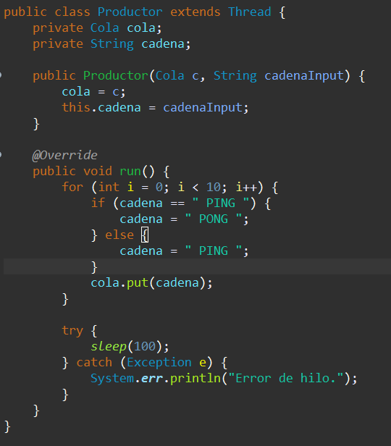

* En esta clase es la que se dedicará a introducir los valores que el consumidor va a recibir mediante la cola.
* Obtenemos el valor introducido al crear el hilo productor, y en el método run() introducimos el valor introducido en el constructor del hilo cambiándole el valor según el valor introducido , le agregamos un sleep para que realice la operación cada 100 milisegundos.

# Clase Consumidor

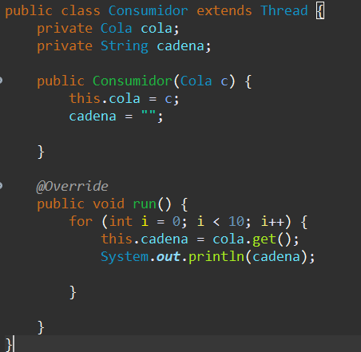

* Esta clase es la que recibirá los valores del productor mediante la cola y los mostrará por consola.
* Inicializamos la clase cola y el string cadena, mediante un bucle for obtenemos el valor de la cola del string, lo igualamos a nuestra variable cadena y mostramos por consola dicho valor.

# Clase Principal y Resultado

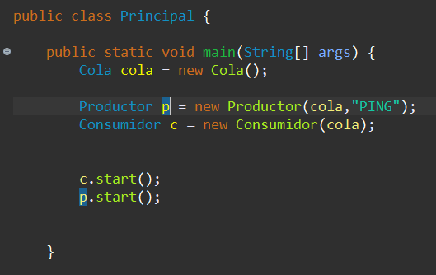

* Instanciamos una clase Cola e inicializamos dicha clase.
* Instanciamos una clase Productor y Consumidor y los inicializamos.
* Ejecutamos ambos hilos.

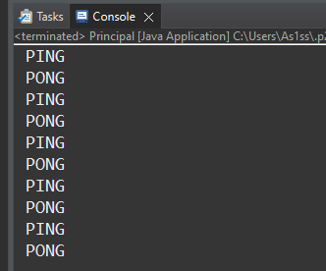

* Resultado de la ejecución de ambos hilos.